TRƯỜNG TIỂU HỌC NGỌC LÂM  Họ và tên:…………………………………  Lớp: 3A… | Thứ……..ngày……. tháng……. năm 2019  BÀI KIỂM TRA CUỐI HỌC KÌ II  Năm học 2018 – 2019  MÔN: TOÁN – LỚP 3  ( Thời gian: 40 phút)

Điểm | Nhận xét của giáo viên | Chữ ký của GV trông | Chữ ký của GV chấm

PHẦN I. TRẮC NGHIỆM (4 điểm)
Khoanh vào chữ cái đặt trước đáp án đúng
Câu 1 (0,5 điểm). Chữ số 5 trong số nào dưới đây có giá trị là 50?
- 89325 B. 96352 C. 75637 D. 50491
Câu 2 (0,5 điểm). Cho hình tròn tâm O có bán kính là 40 cm. Độ dài đường kính của hình tròn là:
A. 20 cm B. 40 cm C. 80 cm D. 160 cm
Câu 3 (0,5 điểm). Trong 1 năm, có mấy tháng có 31 ngày?
A. 5 tháng B. 6 tháng C. 7 tháng D. 8 tháng
Câu 4 (0,5 điểm). Một hình chữ nhật có chiều dài 6cm, chiều dài gấp đôi chiều rộng. Diện tích hình chữ nhật đó là:
- 12cm B. 18 cm² C. 27 cm D. 72 cm²
Câu 5 (0,5 điểm). Lan đi từ nhà lúc 7 giờ 30 phút, tới trường lúc 8 giờ kém 15 phút. Lan đi từ nhà đến trường hết số thời gian là:
- 10 phút B. 15 phút C. 20 phút D. 25 phút
Câu 6 (0,5 điểm). Lan có một tờ giấy bạc 20 000 đồng. Lan mua một quyển vở hết 8500 đồng và một chiếc bút mực hết 9500 đồng. Hỏi Lan còn lại bao nhiêu tiền?
- 11500 đồng B. 3000 đồng C. 8000 đồng D. 2000 đồng
Câu 7 (0,5 điểm). Thương của số lớn nhất có 3 chữ số và lớn nhất có 1 chữ số là:
A. 111 B. 999 C. 1110 D. 889
Câu 8 (0,5 điểm). Khi chia một số cho 6 ta được thương là 15 và dư 4. Vậy số bị chia là:
- 90 B. 94 C. 60 D. 24
PHẦN II. TỰ LUẬN ( 6 điểm)
Bài 1 (2 điểm). Đặt tính rồi tính.
a. 19882 + 42145  ……………  ……………  …………… | b. 89012 - 7465  ……………  ……………  …………… | c. 2894 x 4  ……………  ……………  …………… | d. 83746 : 6  ……………  ……………  ……………  ……………  ……………  ……………
Bài 2 (1 điểm). Quan sát hình vẽ dưới đây rồi điền số vào chỗ chấm.
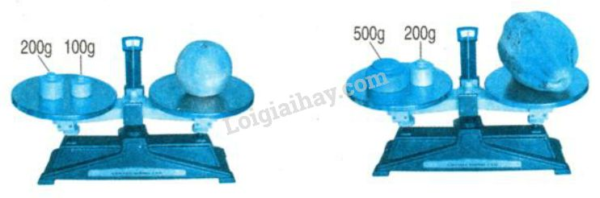
a) Quả cam cân nặng: ………………; Quả đu đủ cân nặng: ………………………….
b) Quả đu đủ và quả cam cân nặng ………………. g = ……. kg
Bài 3 (2 điểm). Một thùng đựng 80 lít dầu. Người bán hàng vừa bán 8 lít dầu. Hỏi:
- Số dầu còn lại gấp mấy lần số dầu đã bán?
- Để số dầu còn lại bằng số dầu đã bán thì người bán hàng phải bán bao nhiêu lít dầu?
- Để số dầu còn lại bằng số dầu đã bán thì người bán hàng phải bán thêm bao nhiêu lít dầu?

Bài giải
.................................................................................................................................................................................................................................................................................................................................................................................................................................................................................................................................................................................................................................................................................................................................................................
Bài 4 (1 điểm).
a) Số nhỏ nhất có 3 chữ số khác nhau và chữ số hàng trăm là 9 là:…………………….
b) Trong số 802 giá trị chữ số 8 gấp giá trị chữ số 2 số lần là: ………………………..

